**XEM ĐIỂM TÍCH LŨY**

**Mockup:**

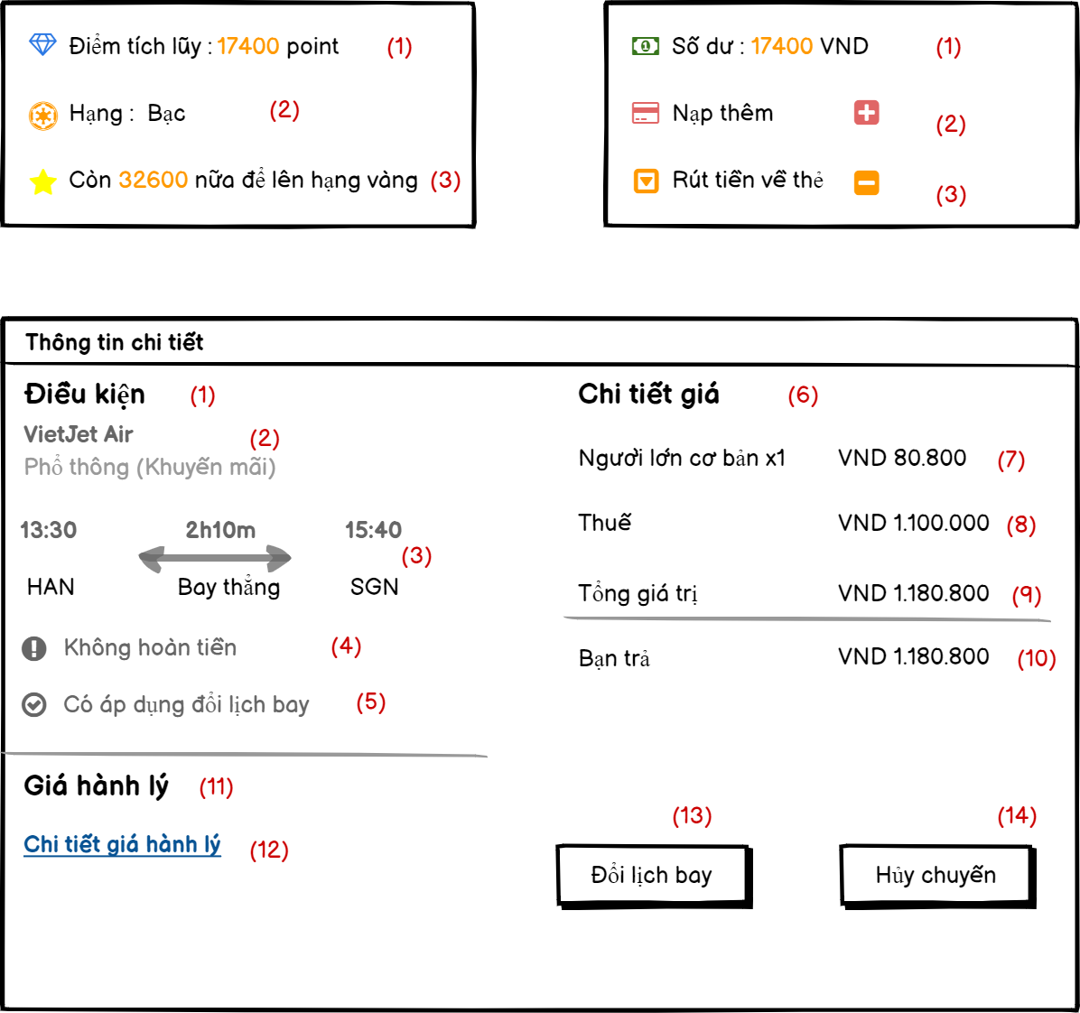

**Chú thích:**

1. Số điểm mà khách hàng đã tích lũy được
2. Hạng của khách hàng hiện tại
3. Số điểm cần tích lũy để khách hàng thăng hạng